プレイブック呼び出し
このタスクは別のプレイブックを呼び出して実行します。呼び出されるプレイブックをサブプレイブックといいます。入力パラメータの中からループ変数を指定しておくと、ループ変数の値の数だけサブプレイブックを繰り返し実行します。
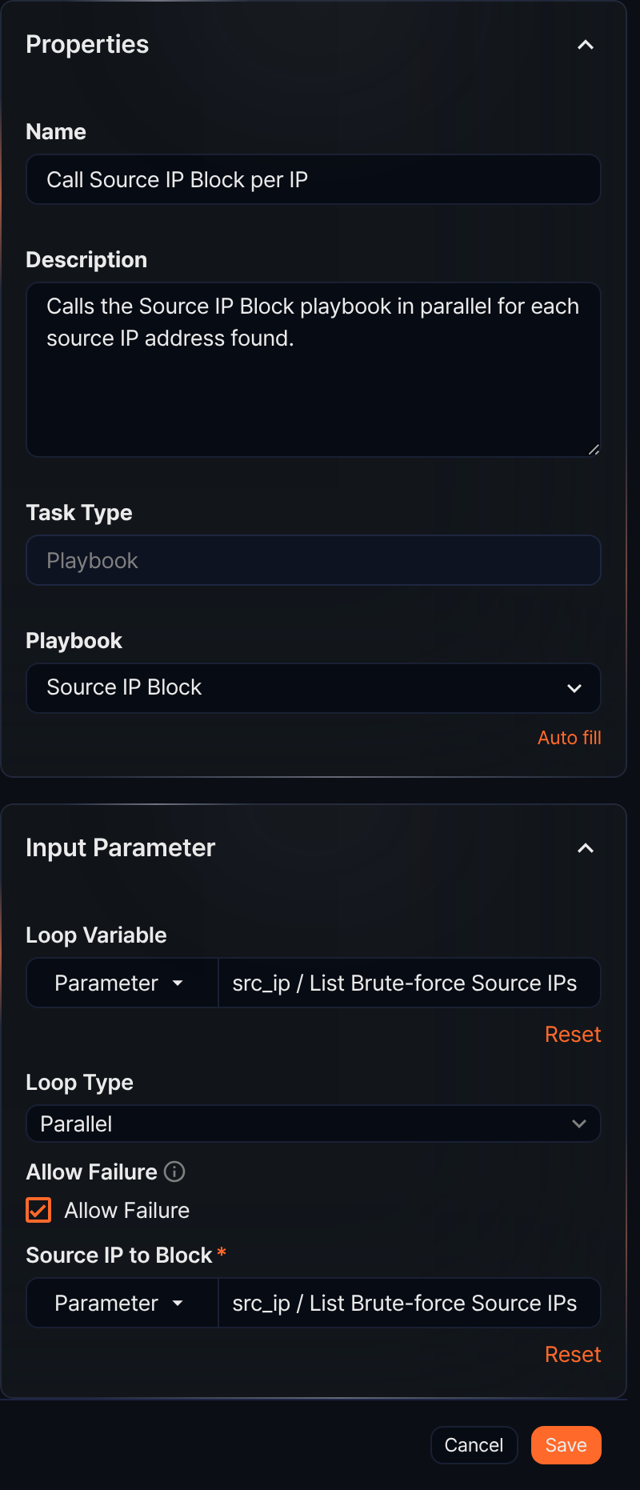
プレイブック
プレイブック呼び出しタスク固有のプロパティで、他のタスクのコマンドに相当します。プレイブック一覧から実行するプレイブック（サブプレイブック）を必ず選択してください。
入力パラメータ
入力パラメータは次のとおりです。
ループ変数
サブプレイブックの繰り返し呼び出しに使用する入力パラメータを一覧から選択してください。一般的に、クエリ結果の取得タスクの出力のように複数の値を持つリストパラメータを指定します。ループ変数として指定されたパラメータの値の数だけプレイブックを呼び出して実行します。変数を文字列タイプで入力した場合は値が一つだけのため、その変数値を基準にプレイブックが一度だけ呼び出されます。
ループ実行方式
繰り返し方式を並列実行または順次実行から選択してください（デフォルト: 並列実行）。このプロパティはループ変数を指定した場合にのみ設定できます。
- 並列実行: サブプレイブックをループ変数の値の数だけ並列で実行します。
- 順次実行: サブプレイブックをループ変数の値に従って順次実行します。
失敗を許容
サブプレイブックの実行が失敗またはキャンセルされてもプレイブック呼び出しタスクを成功として扱う場合に選択してください（デフォルト: 未選択）。プレイブック呼び出しタスクには 詳細設定 がないため、サブプレイブックの失敗はこのオプションで処理します。
- 選択: サブプレイブックが失敗してもプレイブック呼び出しタスクは成功として終了し、順次実行の場合は残りの呼び出しを続けます。
- 未選択: サブプレイブックが1つでも失敗するとプレイブック呼び出しタスクは失敗として終了し、後に続くタスクは実行されません。順次実行の場合は残りの呼び出しを行わず、並列実行の場合はすでに開始した呼び出しがすべて終わった後に失敗として処理します。
サブプレイブックの入力パラメータ
サブプレイブックへの入力として渡すパラメータがすべてここに列挙されます。サブプレイブックの呼び出しに必要な入力パラメータを指定してください。ループ変数を指定した場合、リスト値を指定すると呼び出しごとに同じ順番の値が、リストでない値を指定するとすべての呼び出しに同じ値が渡されます。
プレイブック呼び出しの活用
プレイブック呼び出しは次のように活用できます。
多数のアラート処理: 複数のセキュリティアラートが発生した際に、各アラートに対して同じ対応手順を繰り返し実行します。例: 不審なIPアドレスのブロック。
定期点検: 複数のシステムに対して定期的に点検を実施する際、各機器に対して同じ点検手順を繰り返します。例: サーバーログの分析。
インシデント対応: セキュリティインシデント発生時に、複数のシステムやユーザーに対して同時に対応します。例: 侵害されたアカウントのパスワード変更。
データ収集と分析: 複数のデータソースから情報を収集・分析する際に、各ソースに対して同じ手順を繰り返します。例: ログファイルから特定のパターンを検索。
プレイブック呼び出しの例
ループ変数を指定したプレイブック呼び出しタスクは、ループ変数の値ごとにサブプレイブックを1回ずつ呼び出します。以下は、Bulk Brute-force Source Block プレイブックが直近1時間にログイン失敗の多い送信元IPアドレスを見つけた後、IPアドレスごとに Source IP Block プレイブックを呼び出してブロックリストのアドレスグループに追加した例です。
プレイブックに先行タスクとして複数の IPアドレスを抽出するクエリ結果の取得タスクを追加してください。次の図は、List Brute-force Source IPs タスクで 出力変数の自動追加 をクリックしてクエリ結果をプレビューした様子で、送信元IPアドレスが3件見つかります。
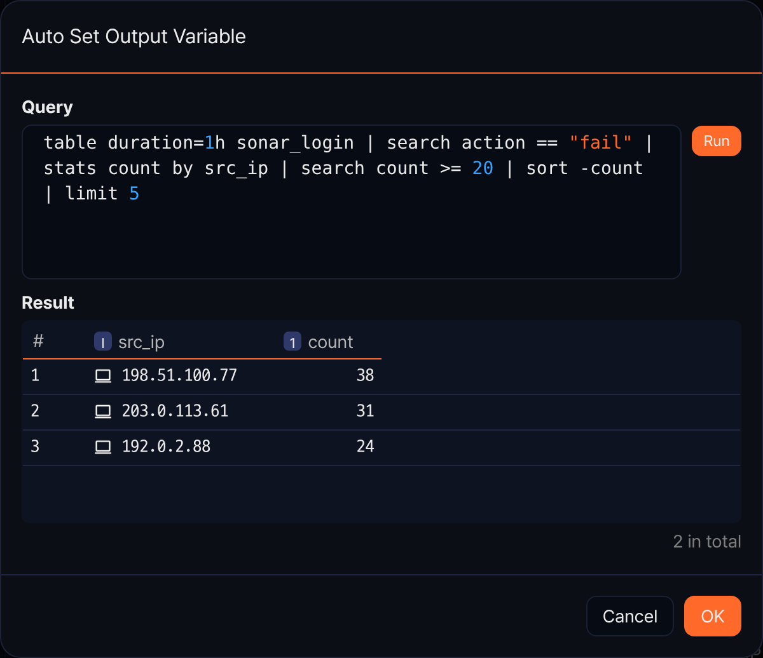
先ほど追加したタスクの出力パラメータ src_ip を ループ変数 とサブプレイブックの入力パラメータ（Source IP to Block）の両方に指定した プレイブック呼び出し タスクを追加してください。ループ変数の値の数だけサブプレイブックが呼び出され、サブプレイブックの入力にも同じリストを指定したため、呼び出しごとに同じ順番の IPアドレスが入力として渡されます。設定画面は上のプレイブック呼び出しの項の図と同じです（ループ実行方式 は 並列実行、失敗を許容 を選択）。
プレイブックを実行すると、IPアドレスの数だけサブプレイブックが呼び出され、IPアドレスごとにアドレスグループに追加されます。対応 > 自動対応履歴 で実行を開いてプレイブック呼び出しタスクをクリックすると、入出力 タブの セッション で呼び出し（ループ値）を選び、その呼び出しの入力・出力パラメータを確認できます。この例のサブプレイブックには出力パラメータがないため、出力は空です。
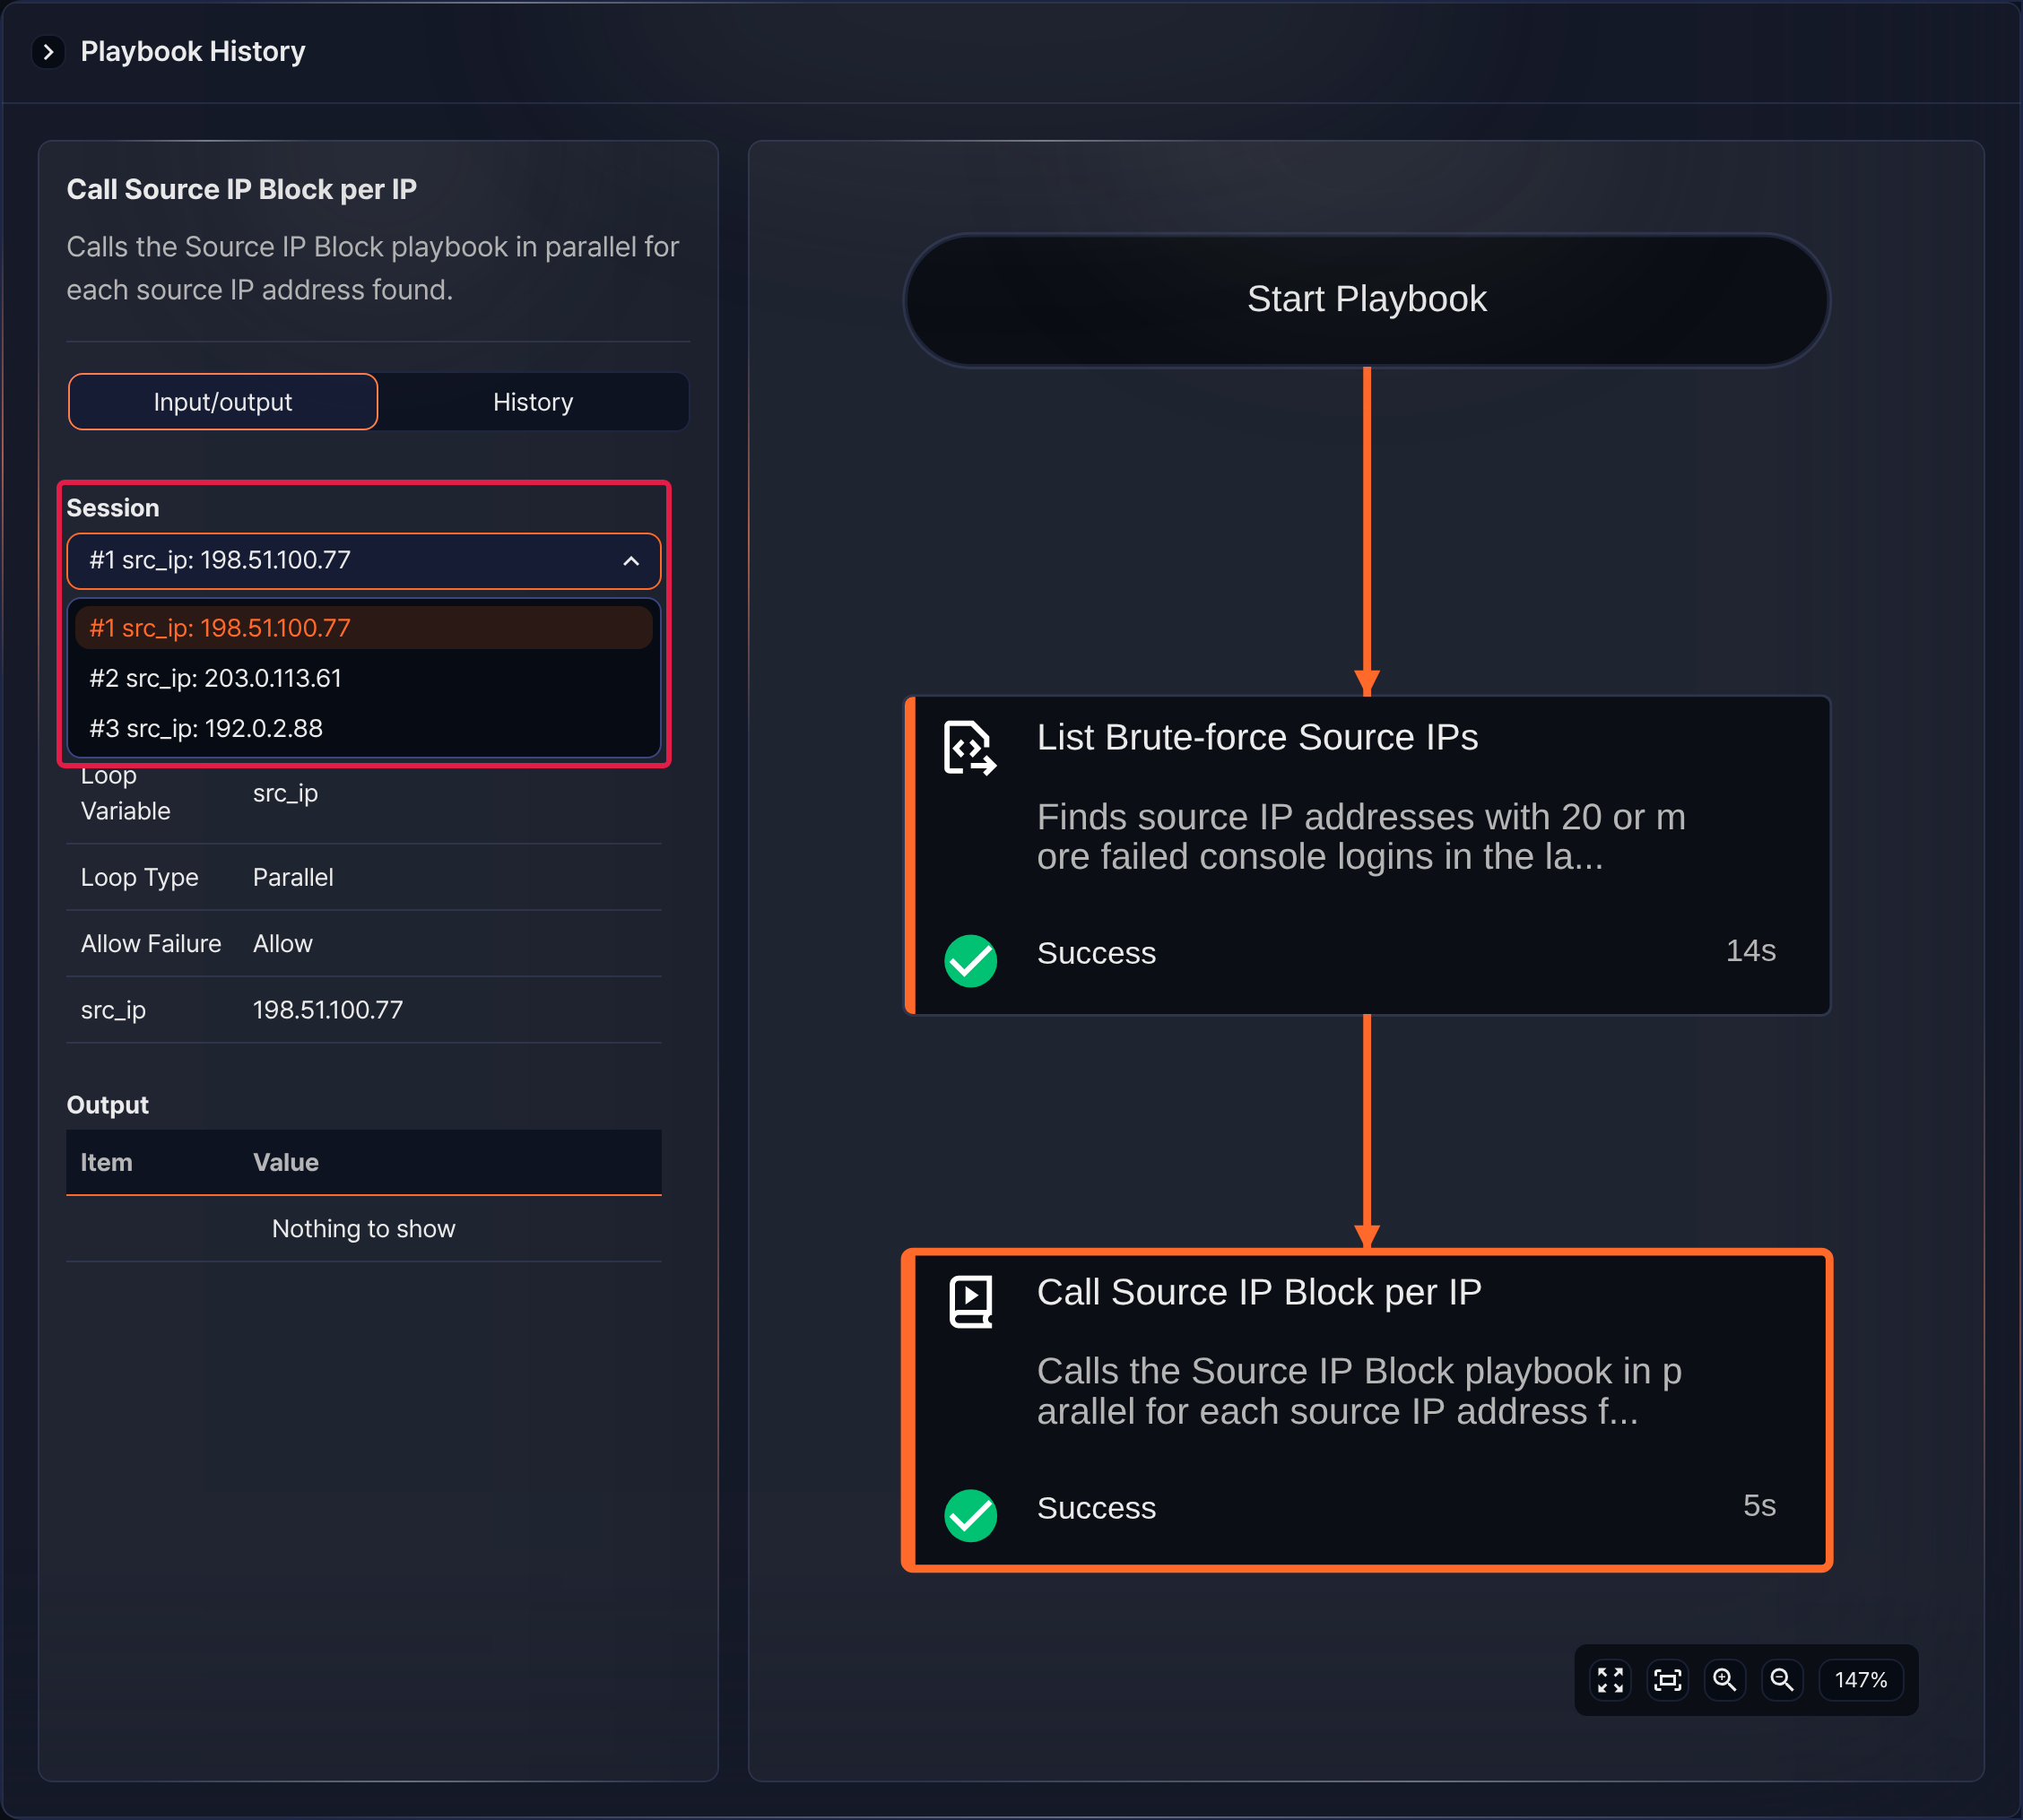
実行履歴 タブの プレイブック呼び出し 表には、呼び出しごとに結果、下位プレイブック（サブプレイブック名と子実行の GUID）、開始・終了時刻が表示されます。
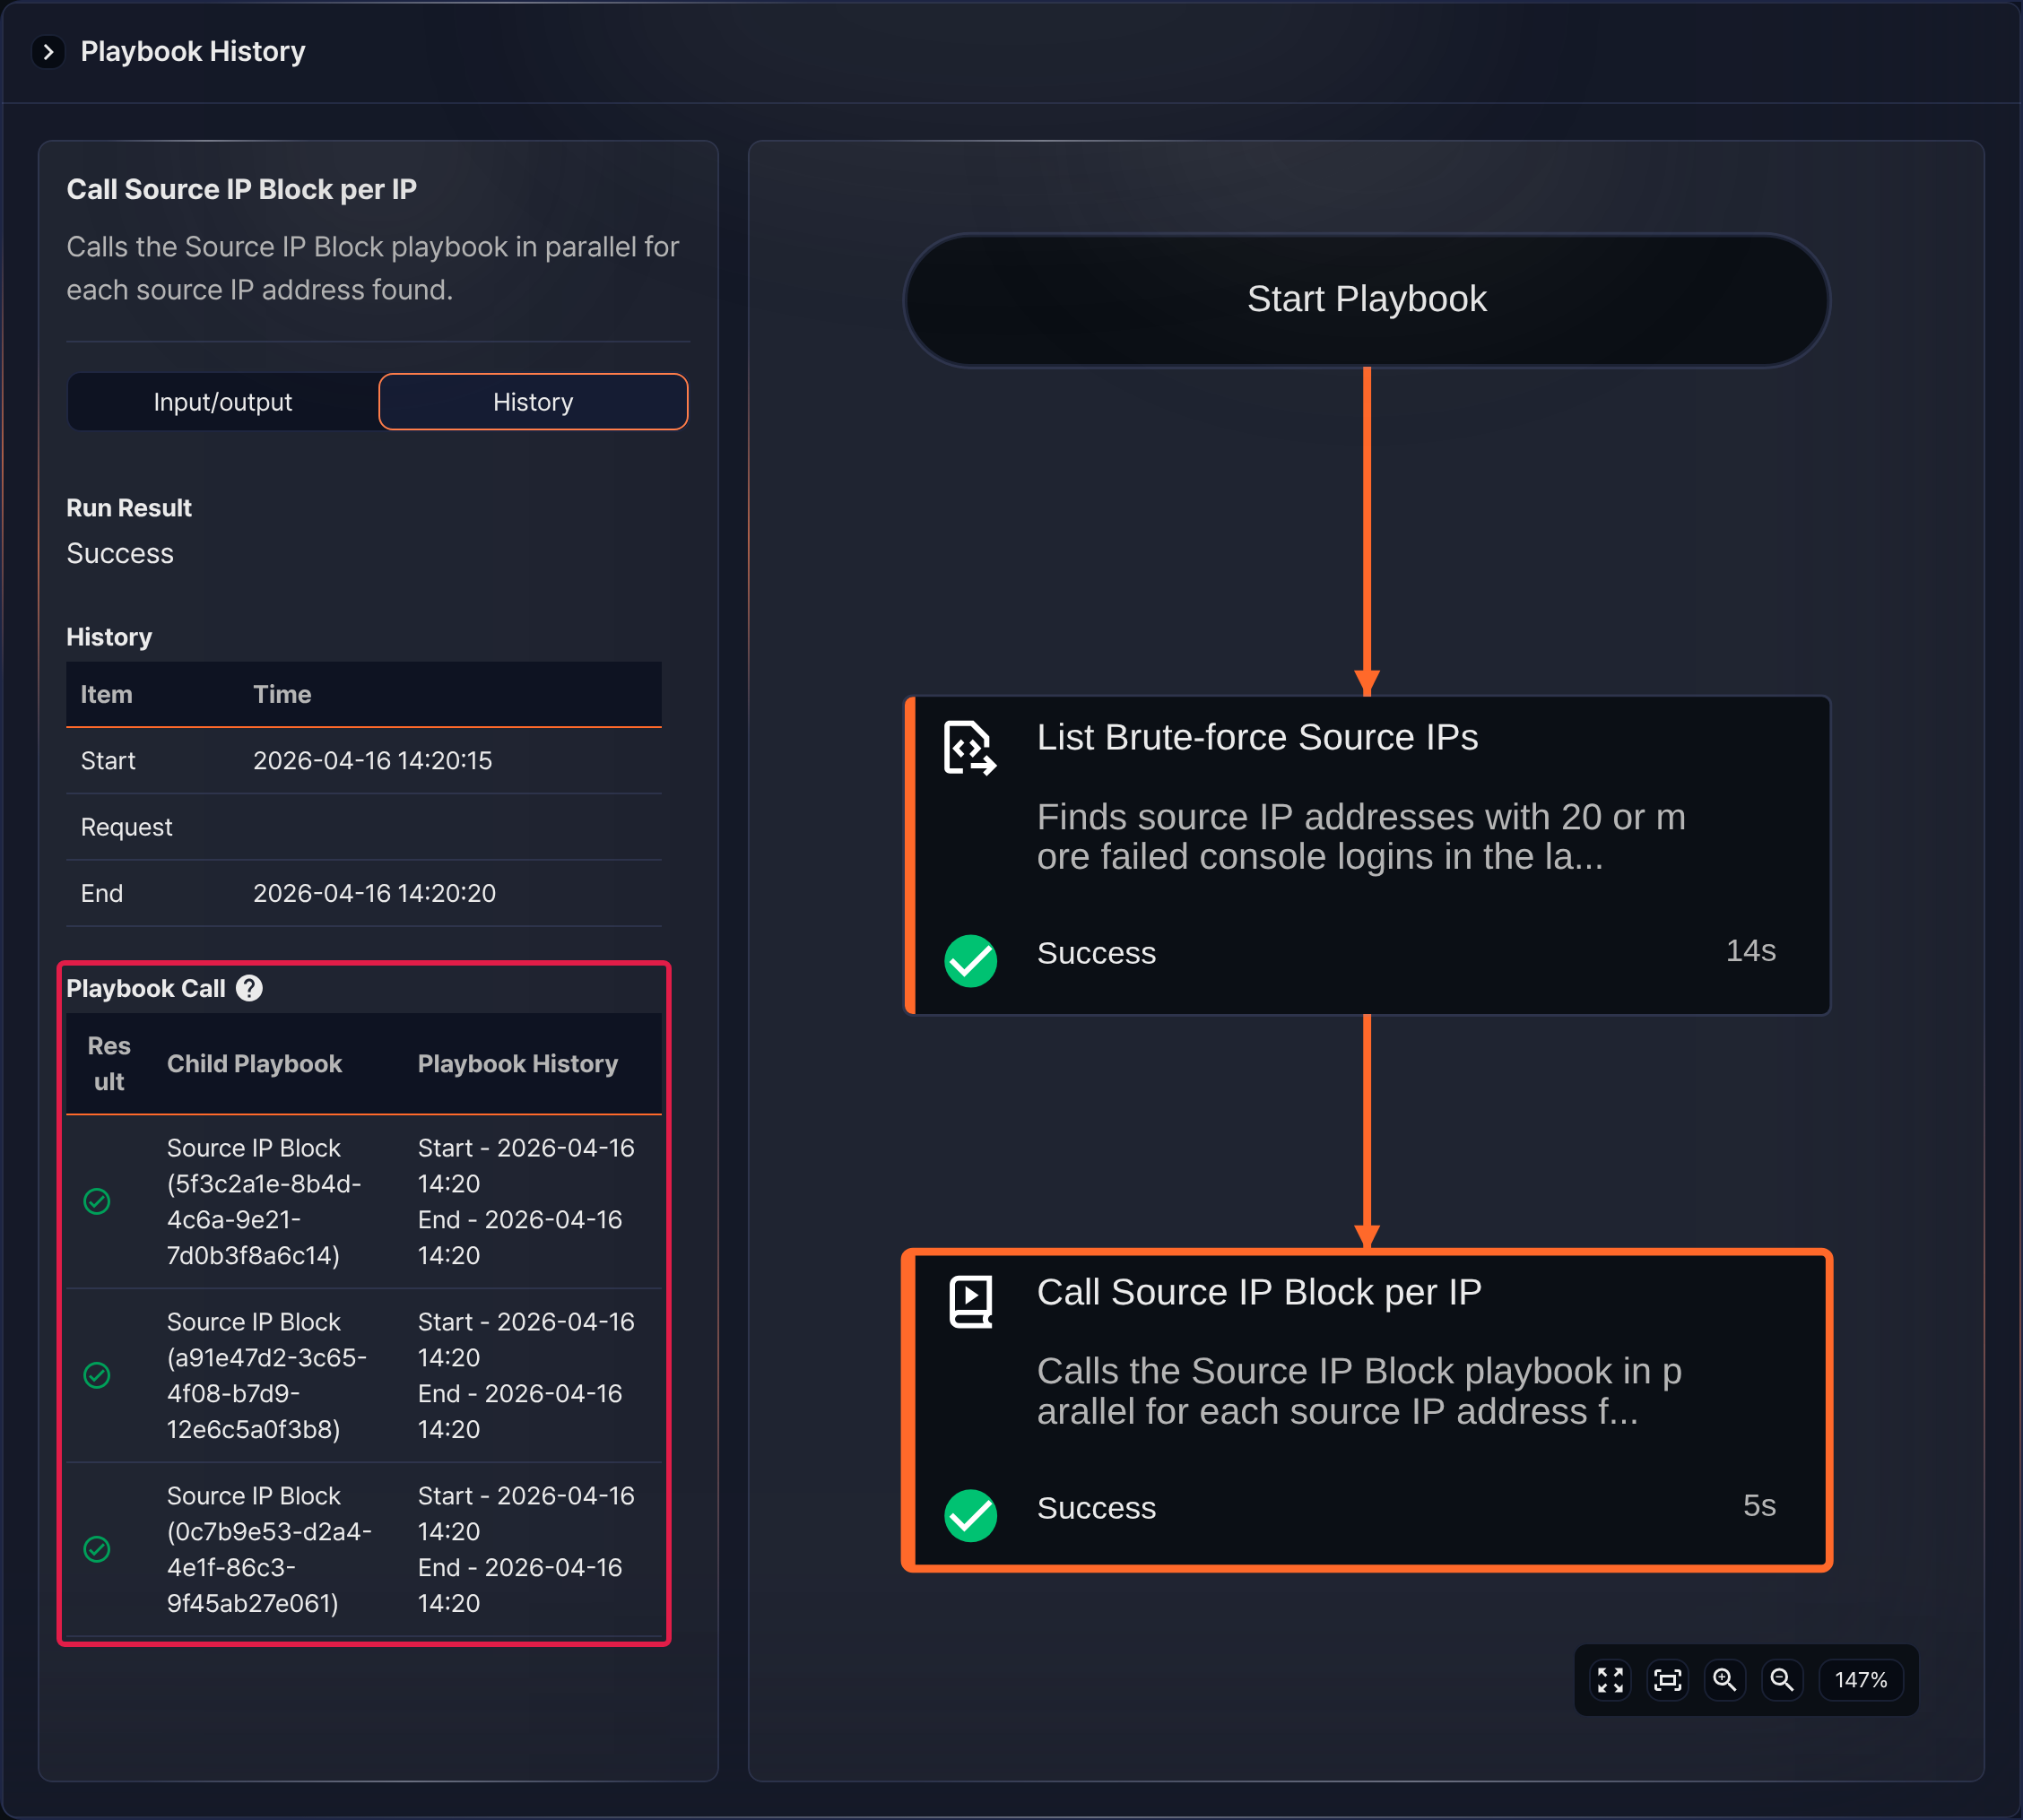
プレイブック呼び出し 表でサブプレイブック名をクリックすると、その呼び出しの自動対応履歴が新しいウィンドウで開きます。次の図は、1回目の呼び出しで Add to Block List タスクが送信元IPアドレス 198.51.100.77 をアドレスグループに追加した様子です。
